이통사 ‘V컬러링’으로 설 분위기 가득 채워요~
- 설 분위기 살린 유머형 콘텐츠와 자연 풍경 등 69종 새해맞이 ‘V컬러링’ 내놔
- 배우 주현영의 ‘나이 한살 받으세요’ 인사와 신년 덕담 콘텐츠에 웃음 저절로
- 24일까지 V컬러링 공식 인스타그램에서 댓글달기 설특집 SNS 이벤트 진행
엠바고 : 배포 즉시 활용 가능합니다.
※ 연휴 기간 중에도 자유롭게 활용해 주시기 바랍니다.

[2023. 1. 20]

SK텔레콤(대표이사 사장 유영상, www.sktelecom.com)이 설을 맞아 유머형 콘텐츠인 ‘주현영의 새해 배송링’과 설 관련 덕담 등이 담긴 69종의 새해맞이 ‘V컬러링’을 내놨다고 20일 밝혔다.

‘주현영의 새해 배송링’은 인기 배우 주현영이 택배 기사로 등장해 배송품인 ‘나이’를 들고 집을 방문하는 설정의 유머형 콘텐츠이다.

또 디지털콘텐츠 및 캐릭터 라이선스 기업인 코글플래닛의 ‘설 V 컬러링’은 자연 풍경이나, 일러스트를 활용해 신년∙설 관련 덕담이나 행운을 기원하는 문구를 담은 영상 컬러링이다.

‘V컬러링’은 공식 인스타그램에서 설특집 SNS 이벤트도 진행 중이다. SKT는 24일까지 인스타그램 설 특집 이벤트 게시물에 댓글 달기 등 미션을 수행한 이용자들 중 30명을 추첨해 GS25 상품권 1만원권을 제공한다.

이벤트 참여는 인스타그램내에서 ‘V컬러링’을 검색하거나 모바일 웹 ‘V 컬러링’ 공식 인스타그램 채널(https://www.instagram.com/vcoloring.official/)을 통해 접속하면 된다.

‘V 컬러링’은 나에게 전화를 건 상대방(발신자)에게 통화가 연결될 때까지 내가 미리 설정해 둔 영상을 보여주는 영상 컬러링 서비스로 이통 3사 고객 모두가 이용할 수 있다. ‘V 컬러링’ 앱(App.)에서 1만 5천여 개의 유·무료 영상이 서비스되고 있으며, 이용자가 직접 스마트폰을 통해 촬영하거나 다운로드 받은 콘텐츠도 활용할 수 있다.

※ 이통사 새해맞이 주요 ‘V컬러링’ 소개
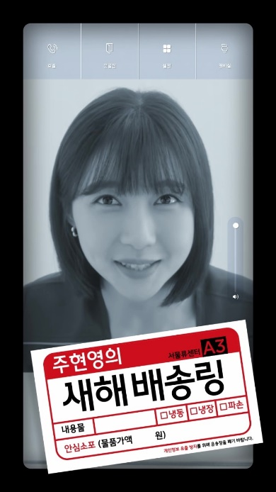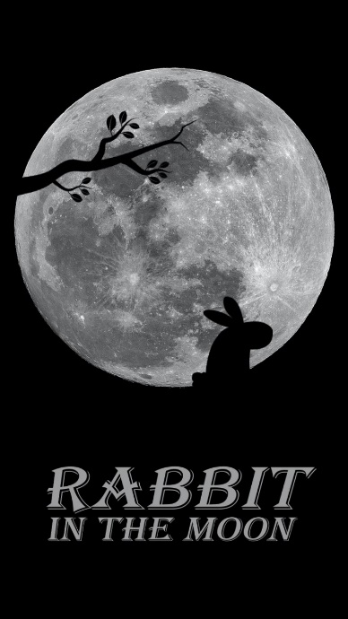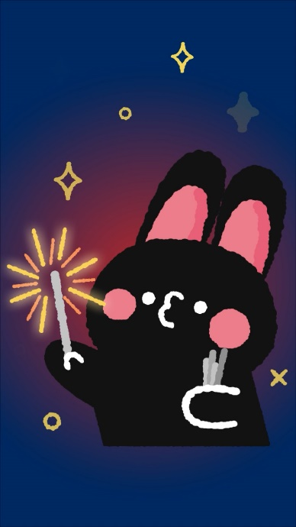
※ (왼쪽부터) ‘주현영의 새해 배송링’, 코글플래닛의 ‘설V 컬러링’ , ‘불꽃놀이하는 검은토끼’

‘V컬러링’은 지난 22년 8월 일부 유료 콘텐츠 이용 시 부과되던 별도의 이용료를 없애고, 기본 월정액인 월3,300원으로 숏폼 콘텐츠를 무제한 무료로 이용할 수 있도록 요금제를 개편했다.

고객은 별도 비용 부담 없이 아이돌·애니메이션·셀럽·풍경 등 1만5천개의 다양한 숏폼 영상을 제한없이 마음껏 이용할 수 있다.

윤재웅 SKT 구독CO 담당은 “계묘년 새해를 맞아, 다양한 설 관련 콘텐츠를 준비 했다. 많은 고객분들이 ‘V컬러링’을 통해 정겹고 따뜻한 설 안부인사를 나누기를 기대한다”고 밝혔다.



